ЗДОРОВЬЕСБЕРЕГАЮЩИЕ (КОРРЕКЦИОННЫЕ) ПЕДАГОГИЧЕСКИЕ ТЕХНОЛОГИИ В РАБОТЕ С ДЕТЬМИ ДОШКОЛЬНОГО ВОЗРАСТА С НАРУШЕНИЕМ СЛУХА

В.А. Месникова, Т.И. Глухих, Т.М. Панищева
Муниципальное бюджетное дошкольное образовательное учреждение муниципального образования город Краснодар
«Детский сад комбинированного вида № 202»

Аннотация: в статье представлен опыт применения здоровьесберегающих технологий в группе компенсирующей направленности с целью развития координации движений, синхронизации работы глаз и рук, формирования в общем физических качеств детей с нарушением слуха.
Ключевые слова: дошкольники с нарушением слуха, особенности физического развития, двигательные качества, здоровьесберегающие технологии.

Одной из приоритетных задач педагогики в процессе воспитания и обучения является сохранение здоровья детей. Дети с нарушением слуха, помимо нарушений, связанных с недостатком слуха, имеют массу различных заболеваний и их физические качества отстают в своем развитии. Наиболее заметны нарушение моторики, отставание в развитии мелких движений пальцев рук, артикуляционного аппарата. Поэтому в деятельность образовательного процесса внедряются здоровьесберегающие технологии.
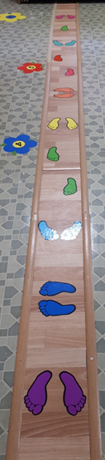
Повышению физической и умственной работоспособности во время занятия помогает смена видов деятельности даже на небольшой промежуток времени. Для проведения физкультминуток, корригирующей гимнастики и для игр малой и средней подвижности в группе была организована зона активности с дидактической игрой «Следы».
В ходе игры ребенку предлагается пройти путь, правильно поставив ступни на соответствующие метки. Здесь возможны и другие варианты исполнения: перешагивание, прыжки. Игра направлена на развитие координации движения, чувства равновесия, повышению интереса к физической активности, создание благоприятного эмоционального настроя.
Важным направлением в здоровьесберегающих мероприятиях является развитие мелкой моторики воспитанников. Тренируя пальцы, мы оказываем мощное воздействие на работоспособность коры головного мозга, в том числе отвечающие за центры развития речи. Среди эффективных способов развития мелкой моторики рук выделяют: игры с маленькими предметами, рисование, пальчиковая гимнастика и массаж.
Для игр на развитие мелкой моторики нами было изготовлено панно и на него разместили как можно больше различных деталей. Ведь чем больше различных фактур и текстур будет окружать ребят, тем интереснее будет самим детям и тем гармоничнее будет их развитие.
Панно не имеет каких-то возрастных ограничений и находится в свободном доступном месте. Ребята младшего возраста увлеченно учатся или отрабатывают навыки застегивать пуговицы, молнии, застежки и завязывать шнурки, а ребята постарше тренируют навыки, которые пригодятся в быту.
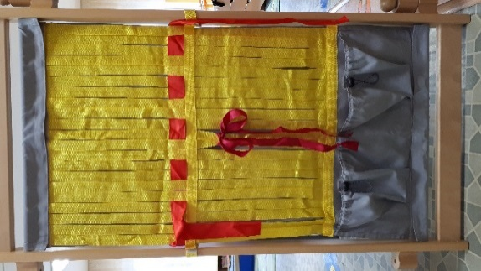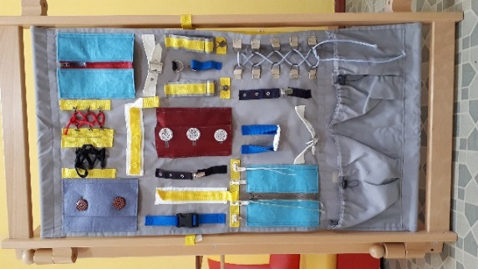
В процессе игры ребята учатся самостоятельно решать различные задачи и проблемные ситуации. Видя ошибки, стараются их исправить или помогают это сделать своим друзьям. Часто можно наблюдать ситуации, когда они совместно ищут различные способы решения возникшей проблемы.
Воспитанники с удовольствием выполняют упражнения с массажными мячиками, которые позволяют развивать координацию движений, синхронизировать работу глаз и рук, регулировать силу и точность движения. Для разнообразия этих упражнений были изготовлены полотна с различными дорожками.

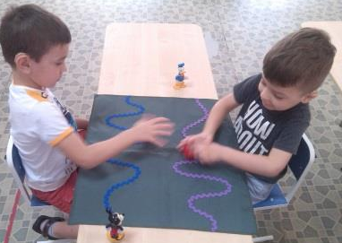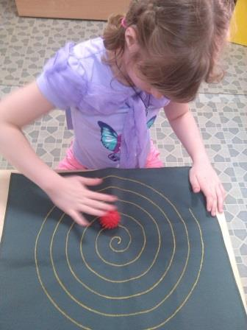
В процессе игры ребенок катает массажный мячик, фиксируя его ладошкой, по игровому полю с прямыми, волнистыми и изогнутыми по спирали дорожками. Мячик можно катать как ладошками, так и одним пальчиком.
Таким образом, внедрение в практику работы здоровьесберегающих технологий обеспечивает качественное обучение, развитие и воспитание детей с нарушением слуха без ущерба их здоровью и способствует его укреплению.

Список литературы
1. Головчиц Л.А. Дошкольная сурдопедагогика: Воспитание и обучение дошкольников с нарушениями слуха. / М.: ВЛАДОС. – 2001. – 304 с.
2. Картавцева, А.И. Комплексная программа адаптивного физического воспитания неслышащих детей в дошкольных образовательных учреждениях: учебное пособие / А.И. Картавцева, О.Э. Евсеева. – Москва: Советский спорт. – 2011. – 156 с.

